


目录
1项目概述 4
1.1项目背景 4
1.2项目介绍 4

2市场分析 5
2.1项目市场背景 5
2.2市场调查 6
2.2.1调查目的 6
2.2.2调查方式 6
2.2.3调查对象 6
2.2.4调查时间 6
2.2.5调查结果分析 6
2.3目标市场 9
2.3.1第一阶段目标市场 9
2.3.2第二阶段目标市场 10
2.3.3第三阶段目标市场 10
2.4市场定位 10
2.5SWOT分析 11

3项目软件介绍 12
3.1汇食慧总体介绍 12
3.2汇食慧功能架构 12
3.3功能描述 12
3.3.1用户预定板块 12
3.3.2管理员板块 13
3.3.2小程序界面展示 14
3.4项目亮点 17
3.4.1好友互动 17
3.4.2智慧预测 17

4市场营销策略 18
4.1走访食堂 18
4.2打包服务 18
4.3小炒窗口 18
4.4心愿墙 18
4.5发布广告 18
4.6打折促销 18
4.7外界招商 19

5财务分析 20
5.1资金投入估算 20
5.1.1费用估算 20
5.1.2营业收入估算 20
5.2市场调查与全面预算 21
5.3财务报表与指标分析 23

6团队组织 24
6.1团队架构 24
6.2部门职责 24
6.2.1总经理 24
6.2.2办公室 24
6.2.3市场部 25
6.2.4财务部 25
6.2.5技术部 25
6.2.6人力资源部 25
6.3团队成员 25
6.4团队管理 26
6.4.1团队建设宗旨 26
6.4.2团队文化建设规划 27

7关键风险与应对策略 28
7.1市场风险 28
7.2财务风险 28
7.3技术风险 29

附件：在校大学生在食堂就餐现状的调查问卷 30

第一章 项目概述

1.1项目背景

据调查，中国每年浪费的粮食价值越有2000亿元人民币，而每年在餐桌上浪费的粮食价值高达2000亿元，被倒掉的食物相当于2亿多人一年的口粮。大学生是其中一大浪费群体，据悉，大学生每年倒掉食物可养活1000万人口。
因此，我们有必要倡导“光盘行动”。我们团队由此研发出一款“汇食慧”的微信小程序，从各方面来帮助大家进行“光盘行动”。

1.2项目介绍

汇食慧创新打造便捷的食堂订餐模式，可实现精准备餐和采购、减少浪费、加强师生和食堂的互动、提升食堂服务水平和用户就餐体验。同时汇食慧具备强大的管理功能，包括采购、成本、库存、报表、人员权限等基础食堂管理功能，能满足日常食堂管理需求。

第二章 市场分析

2.1项目市场背景


政治环境(PoliticalSystem)

2017年8月，各地响应中央号召掀起新一轮“光盘行动”热潮。自2013年全国开展“光盘行动”以来，“舌尖上的浪费”明显好转，然而，不少消费者的消费理念以及讲排场的心理还未根本扭转。商务部、中央文明办联合发出通知，推动餐饮行业厉行勤俭节约，引导全社会大力倡导绿色生活、反对铺张浪费。人民网记者在多地走访发现，各地餐饮业联合倡议绿色餐饮，“光盘再行动”在各地得到进一步落实。


经济环境(Economic)

中国人每年浪费的粮食价值:2000亿元有统计数据显示，中国人每年在餐桌上浪费的粮食价值高达2000亿元，被倒掉的食物相当于2亿多人一年的口粮。大学生每年倒掉食物可养活的人数:1000万人据一项针对北京部分大学餐后剩菜剩饭情况的调查表明，倒掉的饭菜总量约为学生购买饭菜总量的三分之一。按全国大专以上在校生总数量2860万人（2009年底数据）统计，大学生们每年倒掉了可养活大约1000万人一年的食物。

社会文化环境(Social)

“光盘行动”倡导厉行节约，反对铺张浪费，带动大家珍惜粮食、吃光盘子中的食物，得到从中央到民众的支持，早在2013年就成为了十大新闻词。在2017年又掀起了新的一轮热潮。

光盘行动由一个热心公益的人发起，光盘行动的宗旨：餐厅不多点、食堂不多打、厨房不多做。养成生活中珍惜粮食、厉行节约反对浪费的习惯，而不要只是一场行动。不只是在餐厅吃饭打包，而是按需点菜，在食堂按需打饭，在家按需做饭。正在发起的“光盘行动”，试图提醒与告诫人们：饥饿距离我们并不遥远，而即便时至今日，珍惜粮食，节约粮食仍是需要遵守的古老美德之一。

技术环境(Technological)

由于计算机的各种发展和普及，各类电子产品的开发层出不穷，它们影响着人们生活的方方面面，同时也在改变着人们的生活习惯。微信小程序的开发，更是为人们的生活带来极大的便利。人们只需要下载一个微信APP，便可以享受到互联网来自各个方面的服务。

2.2市场调查
2.2.1调查目的
①了解在校学生倾向的用餐模式；
②分析在校学生选择该用餐模式的原因；
③初步了解在校学生对于网络订餐这一模式的态度；
④初步掌握在校学生对于网络订餐可接受的价位；
⑤了解在校学生对于食堂就餐的意见；
2.2.2调查方式
我们以发放问卷调查为主，随机访谈为辅——发放“在校大学生就餐现状的调查问卷”。调查过程中，我们会仔细讲解，耐心等待，绝不督促。我们选择在当时收回问卷，或者第二天收回这两种方式（这有利于被调查者充分考虑，得出更真实有效的结果）。同时也可以进行网上调查来配合，这样不仅便捷，而且更有利于数据统计。
2.2.3调查对象
本次问卷调查的对象为本团队成员所在大学在校学生。
2.2.4调查时间
2019年1月6日至2019年2月6日
2.2.5调查结果分析
本次调查资料的收集方法为自填问卷法（个别发送法和集中填答法）。实际发放问卷250份，回收有效问卷239份，有效回收率95.6%。下面对调查结果进行一些必要分析：

Q3：您一般选择的就餐方式是？
- 食堂B.校外C.外卖
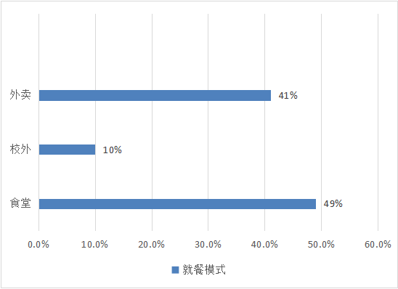

图2.1在校大学生一般选择的就餐模式

从图2.1的调查结果中，可以看出有51%的在校大学生选择在外就餐，其中有41%的学生选择了点外卖的形式，而剩余的10%的学生选择了在校外用餐地点用餐。只有49%的学生选择了在食堂用餐。

Q5：您一般食堂消费的标准：
A.10元以下B.10到20元C.20元以上

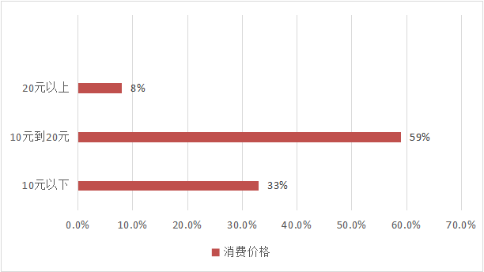

图2.2在校大学生一般在食堂消费的标准

从图2.2的调查结果中，可以明显看出，大多数的学生在食堂用餐的标准在10元到20元之间，这一调查结果有助于我们设置打包套餐的价格。我们将尽量满足大部分学生的用餐要求，开设多种价位的套餐。如图2.3，我们可以更加清楚地了解同学们对于荤素搭配的要求，这些都有助于我们为同学提供更加到位的服务。

Q6：您一般再次食堂就餐时，会选择怎么样的荤素搭配？
- 一素一荤B.两素一荤 C.两荤一素 D.其他

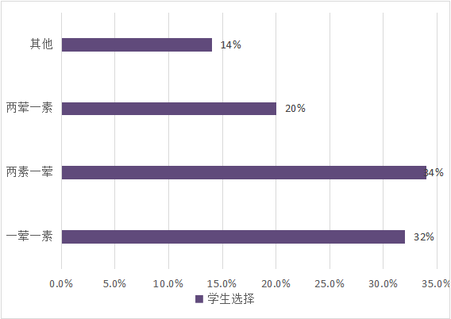

图2.3在校大学生倾向的荤素搭配

Q7：您一般不选择食堂就餐的原因？
- 饭菜不合口味B.食堂环境过于拥挤C.节约时间

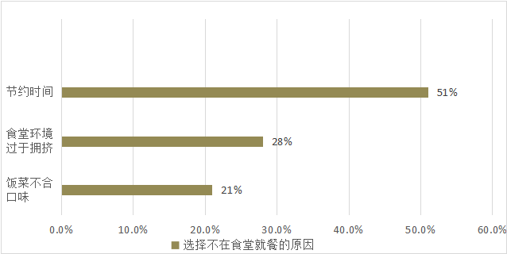

图2.4在校大学生一般不选择食堂的就餐原因

从图2.4的调查结果中，我们可以明显看出同学不在食堂就餐的最主要原因是节约时间，其比例高达51%，其次是食堂环境过于拥挤。相较之下，饭菜不合口味这一原因只占到了21%。汇食惠这一小程序的推广应用，可帮助同学们大大缩短用餐排队等候时间，使更多的同学愿意选择在食堂用餐。

Q8：您对于运用小程序在食堂订餐的看法？
- 看好B.不看好C.不知道

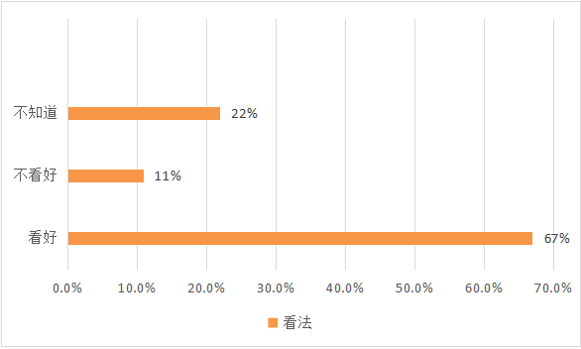

图2.5在校大学生对汇食惠这一小程序发展的看法

从图2.5的调查结果中，我们可以明显看出同学们对于汇食惠这一小程序的接受程度还是很高的，有67%的同学都选择了看好这个小程序的发展，只有11%的同学不看好这一小程序。这非常有利于我们未来推广这一程序的应用。

Q9：您最希望小程序可以帮你解决什么问题？
- 节约排队等餐的时间B.改善食堂伙食C.其他___________________________

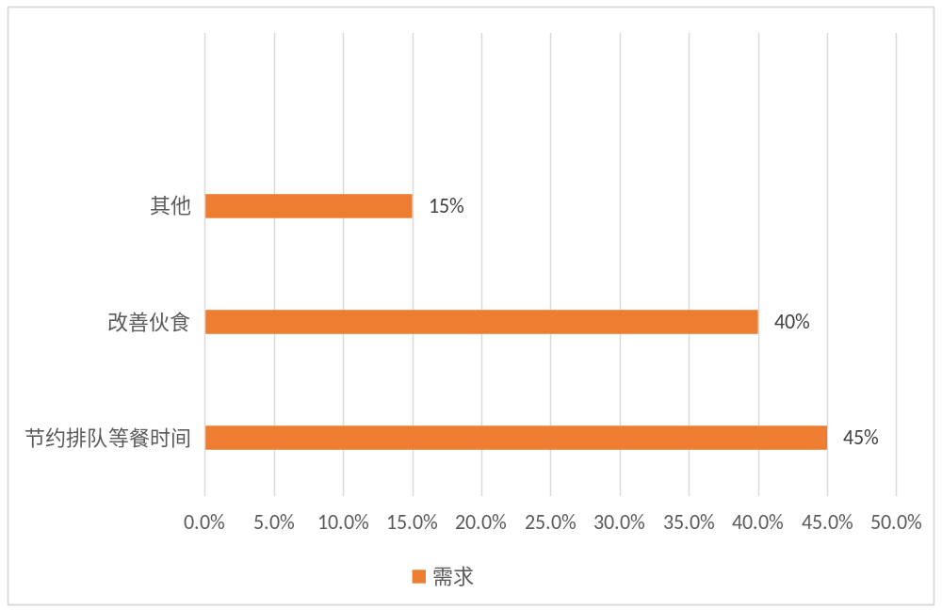
图2.6在校大学生需要汇食惠这一小程序解决的需求

从图2.6的调查结果中，我们可以明显看出在校大学生面临的食堂就餐最大的问题就是排队等待的时间过长，根据这一统计结果有助于我们更好的完善我们程序。除了改善伙食和节约排队等候时间的诉求外，还有同学希望汇食惠这个小程序可以开设平台，方便学生与食堂直接的交流沟通。我们会根据同学们的要求，进一步的完善我们的小程序，争取为同学们提供更好的服务。

2.3目标市场

目标群体

第一阶段目标群体 本团队成员所在大学在校大学生、研究生

第二阶段目标群体 杭州高校在校学生及所有想去食堂用餐的群体

第三阶段目标群体 全国高校在校学生以及想去食堂就餐的社会人士

2.3.1第一阶段目标市场
目标受众本团队成员所在大学在校学生，选择理由如下：
1、对于本团队成员所在大学的就餐情况比较理解，据调查，G3食堂的每日营业额达5万元，但浪费情况也相对较为严重，以泔水桶作为衡量标准，每日的浪费量达720L。
2、在尝试新鲜度这一方面，大学生相较于其它年龄层有着更高的积极性。就推广能力而言，大学生之间，消息传递方便、快捷。这十分有利于我们打开第一阶段的目标市场。

3、“汇食慧”这一小程序，不需下载多余的APP，而且可以预定好第二天想吃的餐饮，同时又帮助同学们节约了在食堂排队等餐的时间。这意味着大的市场需求。

2.3.2第二阶段目标市场
地区分布扩展到整个杭州地区，受众群体也进一步扩大。选择理由如下：
1、相较于其它地区，杭州市的其它高校情况与本团队成员所在大学更为相似，试行该程序也相对更为简单。
- 同时，该小程序在其它高校试运行的情况有助于我们考虑更多的可能性，为进一步的发展打下坚实的基础。
- 受众群体也进一步扩大，推广到社会人士，相较于单纯的针对在校学生来服务，不同的需求为程序的升级起到了促进的作用。

2.3.3第三阶段目标市场
地区进一步扩大，涉及到全国高校。

2.4市场定位
经过市场分析后，我们决定将我们的微信小程序定位为一个集订餐打包、小炒预定、留言板互动和净菜自提等多版块的程序应用，同时我们的小程序以独特的模式给高校学生和社会人士一种全新的订餐体验。
我们会将订餐的数据反馈给食堂，有助于他们定量的去采购和订购食材。它区别任何单纯订餐系统，也区别与任何的互动系统，但可以帮助人们节约就餐时间，吃到想吃的菜品，让离开家乡的学子在校园里，就可以品尝到家乡的风味。

2.5 SWOT分析法
外部 | 优势Strength | 劣势Weakness
内容 | 1.技术资源：完全自主的技术产权  2.研发能力：团队具有丰富的专业知识  3.创业创新：具有浓厚的公益色彩，容易得到国家的和用户支持 | 1.管理能力：管理团队社会经验不足  2.初创阶段：资金不足，工作经验不足  3.程序开发：还处于完善升级阶段
机会 | SO策略（利用） | WO策略（改进）
1.政策倾斜：国家大力鼓励学生创新创业  2.市场前景：“汇食慧”小程序市场少见，但它符合现状，既利于用户，也利于市场  3.竞争对手：该小程序更为全面，且简单快捷，无需下载多余APP | 1.核心技术：以技术研发为  核心，扩大技术优势  2.合作支持：与学校相作，使用互惠互利  3.市场开发：利用政策倾斜及市场空白，加大市场开发力度 | 1.实用性：将版面设计的简单明了，方便各个年龄层的人  2.稳定性：不断测试，功能完善，提高稳定性  3.实时更新，定期完善
威胁Threat | ST策略（关注） | WT策略（消除）
1.产权保护：国内知识产权保护不到位，同类型应用程序出现，加大市场竞争  2.初步实施过程中可能较为混乱 | 1.同类比较：了解竞争对手的产品发展情况  2.比较优化：寻求优化方案，品关注技术发展，将竞争对手的  一些技术方案融合使用  3.全方面考虑所有受众群体，考虑到他们的需求，产品设计可以使大体群众接受 | 1.合作互补：可以和一些公  司进行合作互补，开发融合产  2.市场定位：立足于中国各  高校食堂，做高校食堂可消除一定的威胁  3.程序更新：通过市场反馈  和实用调试，不断更新程序，  符合用户需求

第三章 项目软件介绍

3.1总体介绍

汇食慧创新打造便捷的食堂订餐模式，可实现精准备餐和采购、减少浪费、加强师生和食堂的互动、提升食堂服务水平和用户就餐体验。同时汇食慧具备强大的管理功能，包括采购、成本、库存、报表、人员权限等基础食堂管理功能，能满足日常食堂管理需求。

3.2功能架构

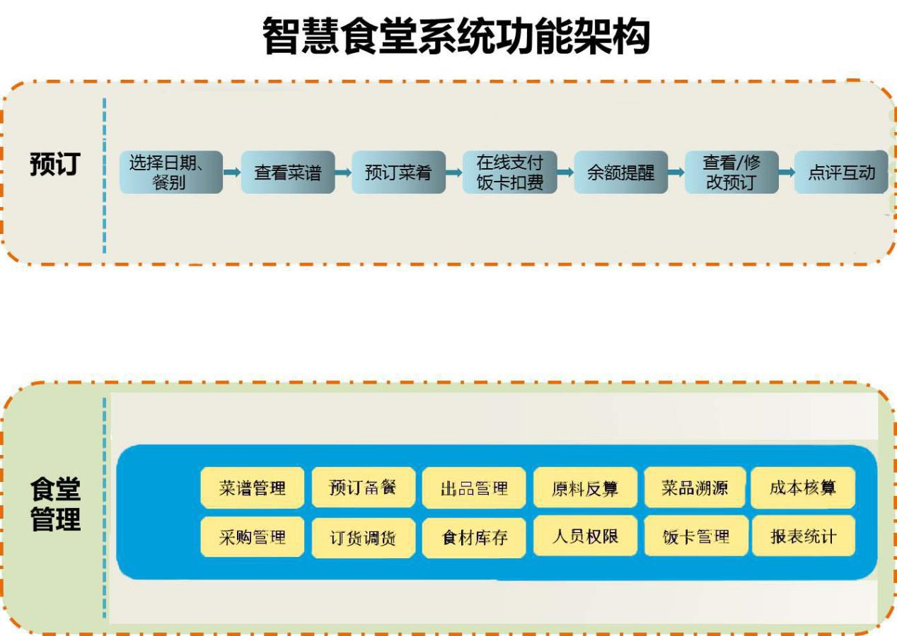

3.3功能描述

3.3.1用户预定板块

3.3.1.1订餐打包

该板块分成午餐和晚餐两个部分，配有一定数目（5种左右）的套餐以供选择。用户可以自行选择套餐，对第二天的菜谱进行预订。用户选择套餐后提交订单，通过微信支付的方式完成订单的支付，系统生成订单编号并发送给用户。用户次日凭编号取餐。

3.3.1.2小炒预定

该板块以家常菜、盖浇饭等特色小吃为主，价格与订餐打包相比较高，用户可以根据自己的预算和口味进行下单。下单后用户通过微信支付账单，系统生成取餐码。用户次日凭取餐码取餐。

3.3.1.3留言板互动

目前有部分食堂采用的是意见簿的形式，该板块旨在为用户和后勤管理部门之间提供一个交流沟通的平台。

通过留言板不仅能免除字迹潦草带来的不便，更有助于统计和收集意见和建议，便于后续改进措施的提出和采纳。

订单完成后用户可进行点评。点评内容包括菜品口味，用餐环境，食堂服务等多个维度，后台可自动汇总点评数据，指导食堂进行改进，形成良性循环，让师生更愿意在食堂就餐。

（例如：食堂可以自定义的编辑一些投票活动，投票选出最受欢迎的菜、服务最优的档口、以及明天最想吃的菜等等）

食堂通过评价等活动，提高食堂和就餐者之间的交流和互动，充分了解就餐者的需求。

3.3.2管理员板块

3.3.2.1菜谱管理

该板块使管理员能够及时上传、更新菜品，同时对菜品进行分类管理，以便于后续采购的进行。食堂管理员可提前发布一周、当天、某一天的菜谱；并可设置开始预订及截止预订的时间限制。

3.3.2.2原料反算

通过生成计划，自动生成原料反算，内容包括:生产计划需求量，库存余量，建议采购量，并可自动生成原料出库单或者原料采购申请，与订餐数据形成管理闭环。

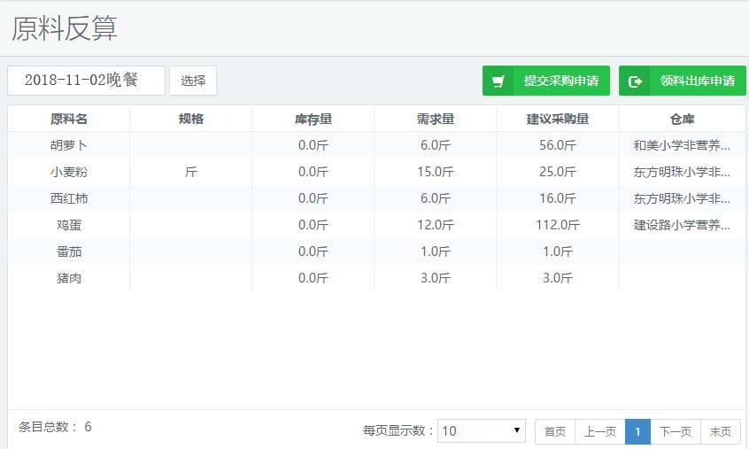

原料反算界面示例

3.3.2.3财务管理

系统后台每日结算资金，自动对账。管理员可以查看账单。

3.3.2.4成本核算

系统支持根据采购单价自动计算成本，并可自动计算毛利率
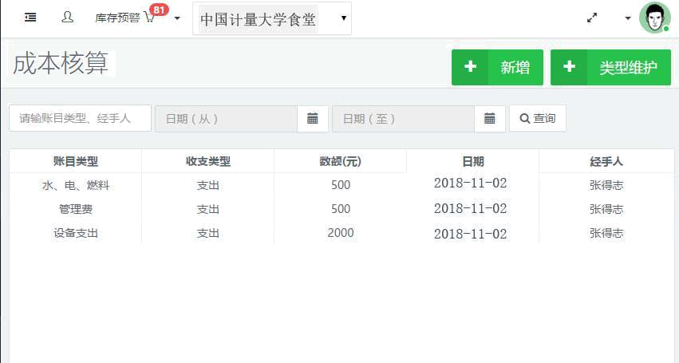

成本核算界示例

3.3.2小程序界面展示

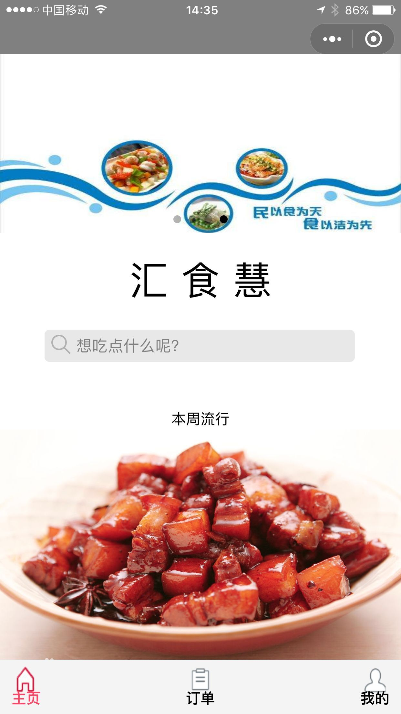
主界面
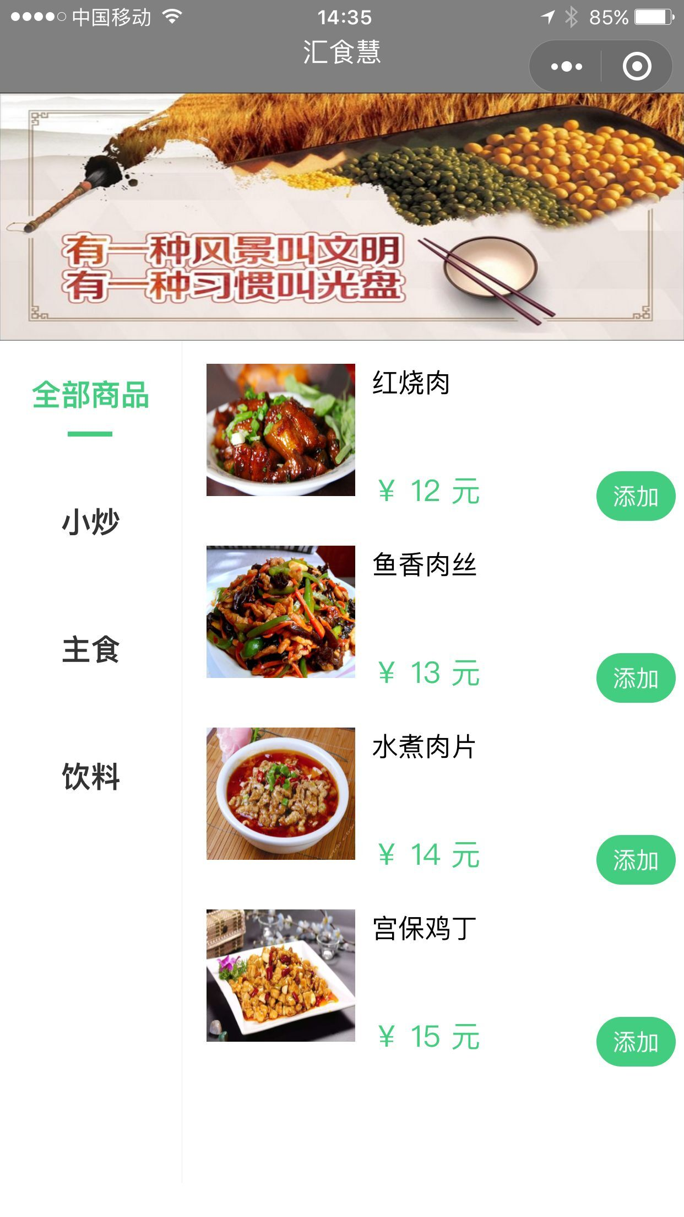
菜单界面
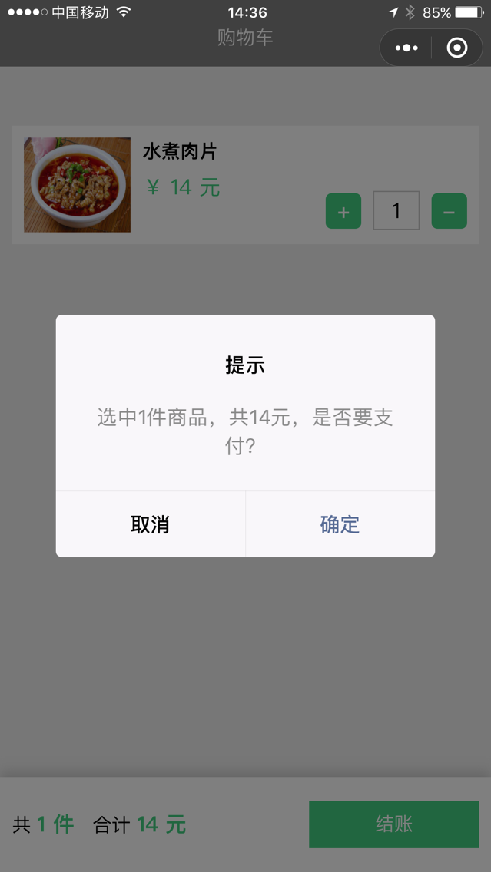
购物车界面

付款界面

3.4项目亮点

3.4.1 智慧预测

该功能通过结合天气情况、校园活动安排以及节假日等可能会对订单数量产生影响的特殊日期，提前预估订单的数量，旨在帮助食堂能更准确准备食材。
通过调用外部数据库可以实现对天气的预测。晴天时同学们会更倾向到校外娱乐，因此在学校吃饭的同学会比阴天时少；当学校迎来活动或考试时，在学校的学生数量会增加，因此食堂需要预备更多的饭菜。

3.4.2 好友互动
3.4.1.1 朋友圈拼饭
该功能的灵感来源于目前市面上流行的拼团app，用户可在朋友圈和好友之间发起拼饭，朋友之间拼饭达到一定数量之后每人都能够以优惠的价格获得所拼团的美食。这一功能既能够让用户在分享美食的同时获得优惠，又有助于商家推广产品，形成薄利多销的市面，可谓双赢。

3.4.1.2 订单评价（仅好友可见）
该功能区别于目前市面上的订单评价，利用微信仅好友可见的功能开放评论，不仅可以增进好友之间的交流和了解，也杜绝了商家通过刷好评、虚假评论带来的负面影响。

第四章 市场营销策略

4.1走访食堂

通过走访食堂，询问相关负责人，我们了解到食堂每日的食材订单将在前一天下午一点提交，来预定第二天所需的食材。故我们需在这个时间点之前将整理信息并反馈给食堂后勤部门。

4.2打包服务

针对不同的需求，我们将开设不同的窗口对同学进行服务。一个窗口开设打包服务。同学在前一天预定好想吃的套餐，并在微信小程序上下单并支付。我们将统计好的信息整理汇总给食堂，帮助他们对预定食材的估计。那么第二天，同学将可以凭借支付成功后的订单号，去相应窗口领取自己预定的套餐。这样的模式，将大大减少排队等待的时间，方便餐后有事的同学，也给他们留下了足够的休息时间。

4.3小炒窗口

在小炒窗口，我们主要服务于想要口味自定义的同学。由于菜品不合胃口，不少同学选择点外卖来解决就餐问题，但是这涉及到了食品安全与卫生的问题。因此，在小炒窗口，同学可以于前一天选择自己想要吃的菜品，在第二天就可以从食堂得到。

4.4心愿墙

心愿墙的开设，增强了同学与食堂间的互动。同学可以投票选出一周的红黑榜菜单。食堂可以根据投票来增加或菜品的供应量。同学可以通过留言的形式来告诉食堂想吃的菜，食堂可根据同学的心愿来新增菜品。这样一来，离开家乡的学生，也可以品尝到家乡风味的菜肴。这大大增加同学与学校之间的情感，也会有越来越多的人选择到食堂用餐。

4.5发布广告

随着同学在食堂的就餐情况越来越好，更多的人会来使用我们这个微信小程序，那么在菜量的估计上就可以越来越精准。“汇食慧”这一小程序就可以开设广告平台，吸引一些商家来发布广告。像学校的一些社团招新等活动，也可以在这一小程序上发布宣传。

4.6打折促销

定期开展一些打折活动。可在一些节日或者有纪念意义的时间点，在小程序上订餐的同学将享受一些折扣，以此来吸引更多的人使用这个小程序。
4.7外界招商

与食堂达成深度合作。例如一些食堂具有地方特色的菜品，那我们将可以向社会招募一些厨艺地道的厨师，作为外界和学校食堂的一个中介平台。
第五章 财务分析

5.1资金投入估算

5.1.1费用估算

5.1.1.1场地费用

平台正式开放前需确定公司地址，而场地为租用场地，需租金，不排除每年的租金会有一定程度的增长。而且场地需进行装修和改造。

5.1.1.2人员工资及费用

由于公司的属性，公司技术部需要较高端的技术人员，因此技术部人工费用水平相对较高，而其他部门人工费用水平较为正常。为了提高员工积极性，公司定期会根据员工绩效考核，对工作表现出色的员工进行现金奖赏，或购买物资用作奖励。

5.1.1.3折旧费用

固定资产系公司购入的机器设备，如电脑等，所有设备预计使用年限为5年，期末无残值，按直线折旧法计算折旧。

5.1.1.4研发费用

研发费用按照销售收入的4%计提，研发费用包括市场调查、功能测试等各项活动费用，不包括研发人员的工资。

5.1.1.5市场推广费用

市场推广费包括技术支持、市场开拓、平台发布会、推广的差旅费、广告费等，合计按照销售收入的5%计提。

5.1.2营业收入估算

5.1.2.1植入广告

植入经审核的广告，收取适当的广告费。

5.1.2.2平台出租收入

除了食堂外，该平台也可以外租给饭店等餐饮门店使用，并收取适当的费用。

5.2市场调查与全面预算

5.2.1未来五年收入预期

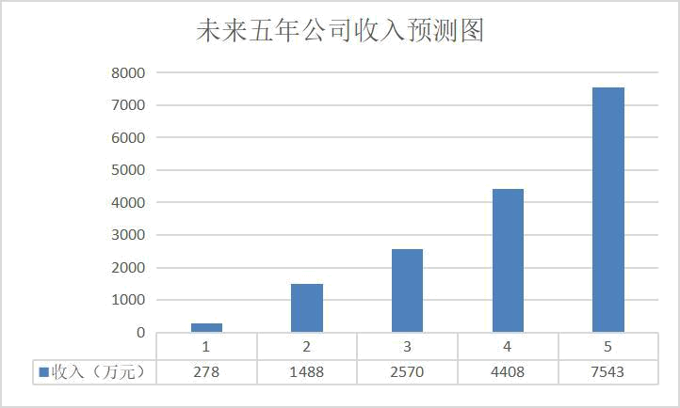
收入预测将基于盈利模式展开，主要收入来源于平台出租所得收入和广告收入：
5.2.2未来五年成本预测

预测成本主要来源是支付菜品原料、支付工资薪酬和管理费用。为了保证成本的准确性和可信度，本项目在进行成本预测时在行业基本标准的情况下适当加大成本和费用，以期让企业现金流能得到一个较好的保障，防控意外风险。

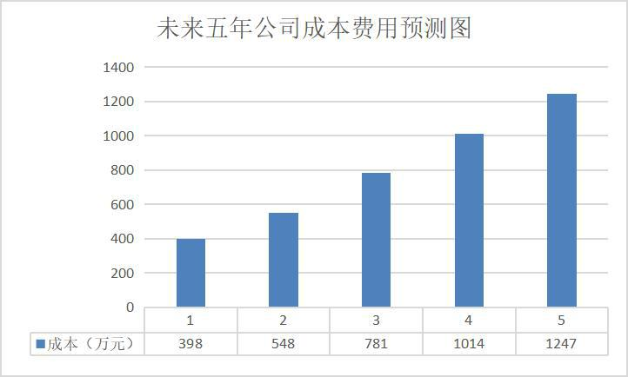

5.3财务报表与指标分析

5.3.1利润表

从未来五年利润表分析得知，如果项目能够完全按照既定的计划进行实施，那么在五年内的营业收入都在逐年提升。
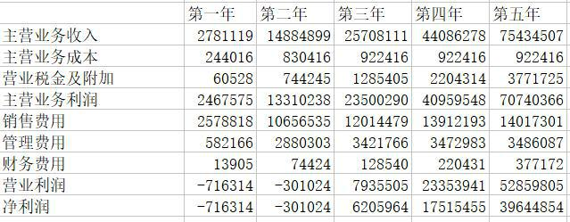

5.3.2利润分配表

从未来五年的利润分配表可以得知，如果项目按照既定计划顺利实施，那么每年期末未分配利润将出现一个钩型走势。
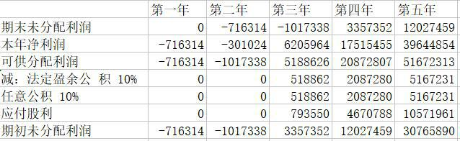

5.3.3财务评价结论

从以上的财务评价看：该项目的经济效益良好，能够按期收回投资，本项目折现率为10%，且净现值大于0，本项目收益率较高。敏感性分析结果表明，项目实施后能适应市场变化，项目对财务风险的抵御能力是很强的。因此，从财务角度评价该项目可以实施。
第六章 团队组织

6.1团队架构

目前拥有成员5人，公司采用总经理领导制。下设办公室、财务部、技术部、市场部、人力资源部五个部门。各成员分工明确，保证工作的高效运作。
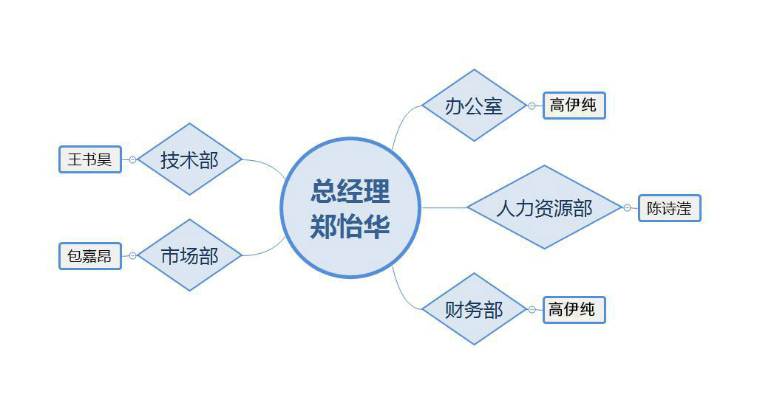

6.2部门职责

6.2.1总经理

负责公司日常事务，决定部门经理人选，协调各部门之间的关系。根据公司远景，为各部门制定工作目标。总体负责公司的运转和协调，制定具体战略和策略。

6.2.2办公室

作为公司的第一秘书机构，负责辅助总经理安排各项工作，向各部门传达总经理的要求，向总经理汇报各部门的反馈，同时负责对人力资源部的绩效考核。

6.2.3市场部

全面负责市场的工作，带领市场部员工开发市场，营销公司各项业务。把握市场动向，组织实施市场监控，市场评估等工作。

6.2.4财务部

全面负责财务部的工作。带领本部门员工做好公司财务预算、财务收支等相关工作，负责建立与金融系统的战略合作关系，工作关系对总经理负责。

6.2.5技术部

全面负责产品的研发，带领本部门员工开发并维护微信小程序，拓展产品线的深度和广度。

6.2.6人力资源部

全面负责人力资源部的工作。带领部门员工做好公司招聘、培训、绩效考核等工作。工作关系对总经理负责。

6.3团队成员

郑怡华：就读于本团队成员所在大学。在校期间对待学习一丝不苟，成绩优异，多次获得学校优秀学生奖学金一、二等奖与“三好学生”的荣誉称号。热衷于创新创业的实践活动，曾获校第四届“互联网+”大学生创新创业大赛一等奖，并成功晋级省赛。社会活动丰富，工作认真负责，责任心强，在校学生会办公室工作，并担任英语理事会组织部执委，2018级班主任助理。有较强的组织决策、沟通协调、团队协作以及应变能力。曾出任第四届世界互联网大会志愿者，多年的钢琴学习使其在校器乐团的表演中大放出彩，并以一口流利的英语获得学院英语口语大赛一等奖，拥有丰富的实践经历。

陈诗滢：就读于本团队成员所在大学。在校期间对于学习不敢四号怠慢，成绩优异，多次获得学校优秀学生奖学金二、三等奖与“三好学生”的荣誉称号。专业知识掌握扎实，具有创新意识，将自己的专业知识灵活应用到创业项目中。踏实稳重，有着极强的责任心。社会经历丰富，在学校英语理事会组织部以及心理学院组织部的工作，担任大学班里心理委员的职务，认真负责组织沟通能力强，善于与人沟通交际。以极其出色的表现选拔上首届联合国地理信息大会志愿者。大学期间曾在国家安全局实习，获得“优秀实习生”的称号。

高伊纯：就读于本团队成员所在大学。在校期间学习认真，态度端正，多次获得优秀学生奖学金三等奖，担任班级副班长一职。大学期间进行新媒体运营，参与运营的公众号曾获校评比第一名，拥有丰富的数字化新媒体运营经验。兴趣爱好广泛，曾晋级学院的英语口语大赛，社会活动丰富，为校器乐团的一员，担任小提琴手。成为2018级班主任助理，工作认真负责，具有良好的团队协作能力，合作精神与创新能力。

王书昊：就读于本团队成员所在大学。学习认真，成绩优异，在大学期间曾多次获得优秀学生奖学金一等奖与“三好学生”的荣誉称号。各方面综合素质强，获得浙江省政府奖学金。工作踏实负责，担任班级班长一职，吃苦耐劳，沟通能力与组织能力强，具有丰富的专业知识。社会活动丰富，在校期间积极参与各项活动提升自己的专业和创新技能，曾在学生会办公室秘书处工作，提高自己的各项能力。

包嘉昂：就读于本团队成员所在大学。对于学习一丝不苟，成绩优异，在大学期间曾多次获得优秀学生奖学金一等奖与“三好学生”的荣誉称号。参加校ACM程序设计大赛一等奖，顺利晋级省赛。热爱编程，在校期间曾在宁波甬讯通信息科技有限公司进行Javaweb实习，并获得“优秀实习生”的称号。乐于实践和探索，爱好英语，曾获得学院的英语口语大赛一等奖。

6.4团队管理

6.4.1团队建设宗旨

团队建设初期的核心是执行力，团队的执行力体现在团队日常工作以及人物的执行上，每个成员都以严谨的工作态度来完成每一份工作。

6.4.2团队文化建设规划

认同队员的工作行为、工作状态以及工作成果，时常赞美、激励队员，激发队员的潜能。制定完善的工作规章制度并严格监督执行，配合奖惩措施对执行力紧急性监督，确保整个团队高效运作。

第七章 关键风险与应对策略

7.1市场风险

新产品、新技术与市场需求不适应以及新产品的生产设计能力与市场容量不

匹配而引起市场风险。包括市场的接受程度、市场接受的时间、新产品的市场容量和市场竞争力等方面。企业在开展市场营销活动过程中，由于出现不利的环境因素而导致市场营销活动受损甚至失败的状态。企业在开展市场营销活动中，必须分析市场营销可能出现的风险，并努力预防，设置控制措施和方案。

策略：
（1）充分发挥自身的竞争优势，坚持用户体验为中心的原则，定期维护更新汇食慧的各个功能。
（2）定期做好市场调查，搜集客户需求，寻找客户喜欢的菜品，积极响应消费市场的变化需求。
（3）在努力开拓市场的同时，建立完善的市场信息反馈体系，有效的服务体系，及时了解用户的体验感受，使平台管理工作人员与平台用户的互动能够更切入实际，提高客户对公司的忠诚。

7.2财务风险

财务风险是指企业在各项财务活动中由于各种难以预料和无法控制的因素，使企业在一定时期、一定范围内所获取的最终财务成果与预期的经营目标发生偏差，从而形成的使企业蒙受经济损失或更大收益的可能性。企业的财务活动贯穿于生产经营的整个过程中，筹措资金、长短期投资、分配利润等都可能产生风险。财务风险是企业在财务管理中必须面对的一个问题，它是客观存在的，企业管理者对财务风险只有采取有效措施来降低风险。

策略：
（1）树立风险意识。建立有效的风险防范处理机制：坚持谨慎性原则，建立风险基金；建立企业资金使用效益监督制度；加强流动资金的投放和治理，提高流动资产的周转率。

（2）加强企业财务风险控制。采取回避风险、控制风险、接受风险和分散风险策略。
（3）提高财务决策水平，建立财务预警系统。建立短期财务预警系统，编制现金流量预算；建立长期财务预警系统，构建风险预警指标体系；加强资产治理，提高营运能力是防范企业财务风险保证。

7.3技术风险

汇食慧非常依赖于微信小程序，一旦技术上出现了问题，轻则影响生产环节的畅通，重则影响订单的交期，对客户违约。技术风险主要存在于开发过程和运行过程，开发过程若出现问题，会影项目经营的启动时间；运行过程若出现问题，则会影响项目的正常工作。

策略：
（1）对于开发过程的技术风险，汇食慧在项目的准备期会将大部分精力

放在技术开发上，力求开发的完美、少出技术漏洞，在平台测试运行没有差错后，再投入运行。

（2）对于运行过程的技术风险，汇食慧将保留备用平台。若运行时期出现小的技术问题，则立马解决；若问题较大或者无法立马解决，则启动备用平台，力求降低带来的损失。

附件：在校大学生在食堂就餐现状的调查问卷
在校大学生在食堂就餐现状的调查问卷
亲爱的同学们！
您好！为了深入了解在校大学生在食堂就餐现状及需求状况，我们组织了本次调查活动，需要耽误各位1-2分钟的时间。请根据您的真实想法作答。您的帮助将会对我们起到非常宝贵的作用，谢谢！

Q1：您的性别是？
- 男
- 女

Q2：您的年级是？
- 大一
- 大二
- 大三
- 大四

Q3：您一般选择的就餐方式是？
- 食堂
- 校外
- 外卖

Q4：您一般会在食堂哪个窗口选择用餐？
- 快餐窗口
- 打包窗口
- 特色窗口

Q5：您一般食堂消费的标准：
- 10元以下
- 10到20元
- 20元以上

Q6：您一般再次食堂就餐时，会选择怎么样的荤素搭配
A.一素一荤
B.两素一荤
C.两荤一素
D.其他

Q7：您一般不选择食堂就餐的原因？
- 饭菜不合口味
- 食堂环境过于拥挤
- 节约时间

Q8：您对于运用小程序在食堂订餐的看法？
- 看好
- 不看好
- 不知道

Q9：您最希望小程序可以帮你解决什么问题？
- 节约排队等餐的时间
- 改善食堂伙食
- 其他___________________________

Q10：对于食堂订餐小程序，您有什么建议？

衷心感谢您的帮助和支持！

